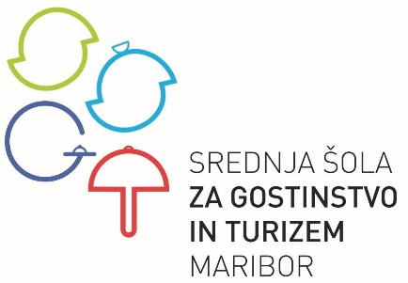 | VPIS V JAVNO VELJAVNE PROGRAME ZA IZOBRAŽEVANJE ODRASLIH NA PODROČJU GOSTINSTVA IN TURIZMA  V ŠOLSKEM LETU 2023/24

Razpisana prosta mesta v programe izobraževanja odraslih:
- SPI (srednje poklicno izobraževanje) / gastronom-hotelir; 60 mest
- PTI (poklicno-tehniško izobraževanje) / gastronomski tehnik; 30 mest
- SSI (srednje strokovno izobraževanje) /gastronomsko turistični tehnik; 20 mest
- PT (poklicni tečaj) /gastronomsko turistični tehnik, 30 mest
IZOBRAŽEVANJE IZVAJAMO V DVEH OBLIKAH
- SAMOSTOJNO IZOBRAŽEVANJE (brez predavanj)
Za vsakega udeleženca pripravimo individualni učni načrt za izvedbo in dokončanje programa. Pri tem se udeležencu priznava dosežena izobrazba, že opravljeni izpiti in njegove delovne izkušnje.
Na govorilnih urah ga učitelj posameznega predmeta seznani z učnim načrtom in predlaga ustrezno učno gradivo.
Slušatelji se na izpite v samoizobraževanju pripravljajo popolnoma samostojno. Če slušatelji potrebujejo konzultacije pri posameznem predmetu se za njih lahko dogovorijo z dotičnim profesorjem proti plačilu – po ceniku.
Stroški vodenega samoizobraževanja so odvisni od števila izpitov in konzultacij.
Izpitni termini so vsak drugi mesec v šolskem letu in so objavljeni za celo šolsko leto v naprej.
Po vpisu pridobite status izrednega dijaka in prejmete željeno število potrdil o vpisu.
- IZOBRAŽEVANJE S PREDAVANJI
Izobraževanje je organizirano s predavanji in vajami za vse ali izbrane predmete oziroma module. Izobraževanje traja eno ali dve leti, odvisno od izobraževalnega programa, v popoldanskem času tri krat na teden (ponedeljek, torek, sreda).
V šolnino je vštet enkraten pristop na vsak izpit. Možno je obročno plačevanje.
S predavanji bomo pričeli v mesecu oktobru 2023 in končali v predvidenem času objavljanem v predstavitvi izobraževalnega programa.

Po vpisu pridobite status izrednega dijaka (omejitev je starostna meja 25 let) in prejmete željeno število potrdil o vpisu.
Šolsko leto traja od 1. 9. 2023 do 31. 8. 2023.
Vpisni pogoji so objavljeni v predstavitvah posameznih izobraževalnih programov na spletni strani šole. Vpis je mogoč v času uradnih ur od 20. 6. 2023 do 30. 9. 2023 oziroma do zapolnitve prostih mest.
Merila in postopek za izbiro kandidatov
Če se bo v razpisanem roku prijavilo več kandidatov, kot je na voljo prostih mest, bo vpis omejen. Prednost bodo imeli tisti kandidati, ki bodo prej oddali popolno vlogo za vpis.

